

INSTITUTO POLITÉCNICO DE COIMBRA

INSTITUTO SUPERIOR
DE ENGENHARIA
DE COIMBRA

DEPARTAMENTO DE / DEPARTMENT OF INFORMÁTICA E SISTEMAS

Trabalho Prático

Autor / Author
David Martins Correia – 2023140410
Tiago Gouveia Filipe – 2019112767

Coimbra, 29 maio de 2025

ÍNDICE

ÍNDICE 2
Índice de Figuras 2
Introdução 3
Estruturas de Dados e Constantes 4
Arquitetura 5
Arbitro 5
Jogoui 5
Comunicação 5
Gestão de Threads e acesso aos dados 6
Conclusão 8

Índice de Figuras
Figura 1 – Esquema de funcionamento 3
Figura 2 - Estrutura principal de dados utilizada 4

Introdução
Este relatório descreve o funcionamento, as implementações e os desafios técnicos de um sistema cliente-servidor que utiliza Named Pipes e memoria partilhada para a comunicação. O trabalho desenvolvido utilizando a Windows API é um jogo que permite aos jogadores acertar palavras que se encontram num dicionário que é gerido por um arbitro.
O sistema é composto por:
Arbitro: Gestão de recursos e de jogo
Jogoui: Sistema que permite um utilizador jogar
Bot: Sistema que vai jogar contra os utilizadores de forma automática
Named Pipes: Canais de comunicação, entre arbitro e jogoui
Memoria partilhada: Utilizada para partilhar dados interprocessos
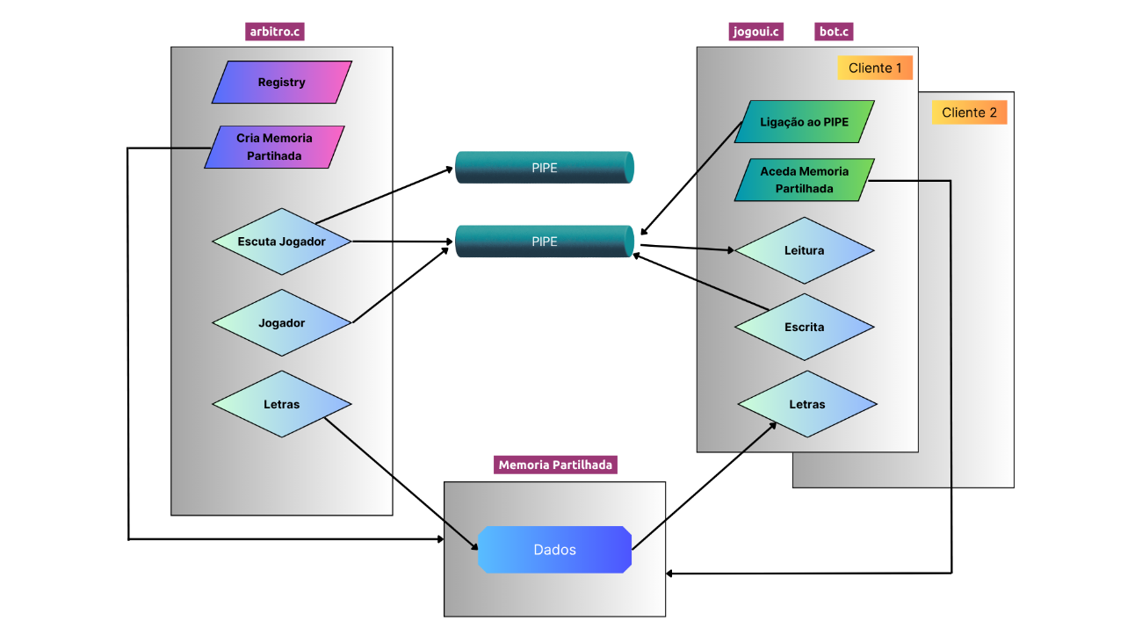
Figura 1 – Esquema de funcionamento

Estruturas de Dados e Constantes

As estruturas de dados, constantes e bibliotecas são definidas no ficheiro utils.h. A estrutura principal é composta pelos mecanismos de sincronização e pela estrutura de dados da memoria partilhada.
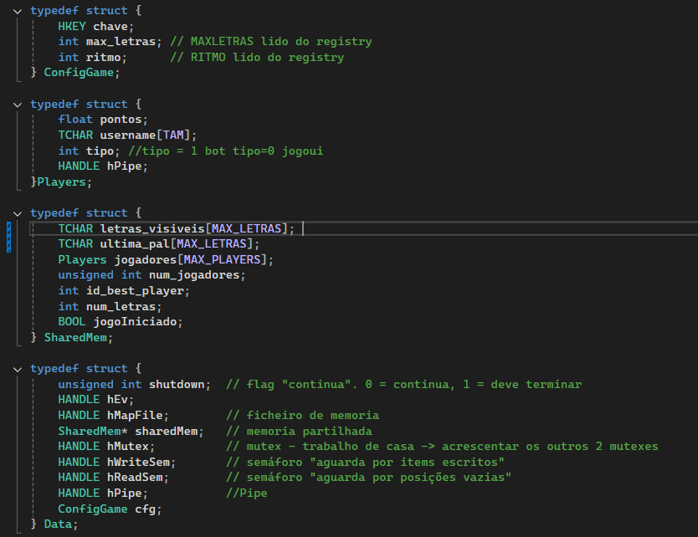
Figura 2 - Estrutura principal de dados utilizada

Arquitetura

O sistema foi projetado em três componentes, arbitro, jogoui.c e bot.c

Arbitro
- Inicialização dos recursos partilhadas e dos Named Pipes.
- Gestão de comandos inseridos por parte do administrador
- Gestão de comandos de administrador e de mensagens vindas dos jogadores
- Utilização de threads para o correto funcionamento do servidor tendo em conta o exigido.
  - Thread EsperaJogador: fica a espera de uma conexão de um jogador
  - Thread Jogador: recebe os comandos via Named Pipe de cada jogador e processa o pedido
  - Thread Letras: gera letras aleatórias e insere-as na memoria partilhada

Jogoui
- Permite a interação do utilizador com o servidor através de comandos e palavras através de Named Pipe.

Comunicação
- Named Pipes utilizado para a comunicação de comandos entre os processos, com comunicação bidirecional e assíncrona com o uso do OverlapIO. O arbitro aguarda uma ligação ao Named Pipe e lança uma thread para cada jogador.
- Memoria Partilhada utilizada para o acesso aos recursos do jogo, numero de jogadores ativos, letras disponíveis.

Gestão de Threads e acesso aos dados
O processo Jogoui é composto por três threads principais: uma responsável pela leitura do stdin (entrada padrão) para capturar os comandos do utilizador; uma segunda thread dedicada à leitura de mensagens provenientes do Named Pipe; e uma terceira thread dedicada à leitura das letras através da memoria partilhada.
O encerramento do processo pode ocorrer de duas formas: por comando direto do utilizador ou de forma forçada pelo administrador, através do arbitro.
A estrutura de dados mantida pelo arbitro regista informações essenciais de cada jogador, incluindo o nome, o identificador do Named Pipe (handle) e a pontuação acumulada durante o jogo.
O processo Bot segue uma lógica semelhante ao Jogoui, com a diferença de que utiliza um conjunto predefinido de palavras para interagir com o jogo e pontuar automaticamente, sem intervenção do utilizador.
O processo arbitro organiza-se em duas partes principais. A função principal (main) é responsável pela leitura de comandos administrativos, pelo lançamento de bots mediante instruções específicas e pela criação das threads que controlam as conexões dos jogadores, uma de escuta de nova ligação que depois lança uma thread para tratar de cada jogador e geram letras aleatórias para o jogo.

ID | Descrição da funcionalidade / requisito | Estado
1 | Comunicação entre árbitro e jogadores através de Named Pipes | Implementado
2 | Utilização de memória partilhada para partilhar letras visíveis entre árbitro e jogadores | Implementado
3 | Uso de eventos e mutex para sincronização no acesso à memória partilhada | Implementado
4 | Verificação de palavras através de dicionário externo (ficheiro dicionario.txt) | Implementado
5 | Comando :pont devolve pontuação atual ao jogador | Implementado
6 | Comando :jogs devolve lista dos jogadores ativos | Implementado
7 | Comando :sair permite o jogador sair, notificando o árbitro e removendo-o da memória partilhada | Implementado
8 | Mecanismo de letras aleatórias com ritmo controlado via parâmetro RITMO (do registry) | Implementado
9 | Leitura de parâmetros MAXLETRAS e RITMO a partir do registry | Implementado
10 | Gestão dinâmica de jogadores (entrada e saída), com notificação a todos os jogadores | Implementado
11 | Implementação do bot automático com tempo de reação aleatório e lógica baseada em dicionário interno | Implementado
12 | Exclusão de jogadores através do comando excluir no árbitro | Implementado
13 | Comando listar mostra a lista atual de jogadores e respetivos pontos | Implementado
14 | Comando iniciarbot permite lançar bots automaticamente a partir do árbitro | Implementado
15 | Comandos acelerar e travar alteram o ritmo de jogo dinamicamente | Implementado
16 | Encerramento do jogo através do comando encerrar, notificando todos os jogadores com :fim | Implementado
17 | Sincronização e proteção contra nomes duplicados de jogadores | Implementado
18 | Atualização da memória partilhada com letras visíveis, substituindo letras usadas e mantendo espaços com _ | Implementado
19 | Sistema de pontos com incremento por palavra válida e penalização por palavra inválida | Implementado
20 | Controlo por parte do árbitro da vida útil das letras através de cadência e uso de temporizador | Implementado
21 | Implementação do programa painel com interface gráfica | Não Implementado

Conclusão

O desenvolvimento deste sistema cliente-servidor utilizando a Windows API, com destaque para os mecanismos de comunicação interprocesso como Named Pipes e memória partilhada, permitiu explorar conceitos avançados de concorrência, sincronização e gestão de processos.
A utilização de threads tanto no servidor quanto nos clientes mostrou-se fundamental para garantir a responsividade e paralelismo necessários ao bom funcionamento do sistema. Adicionalmente, a gestão rigorosa dos recursos partilhados e das estruturas de dados assegurou a integridade da informação e a coerência da lógica de jogo.
Este trabalho evidenciou a importância do conhecimento detalhado da Windows API para a implementação de sistemas robustos e eficientes em ambiente Windowsre.

